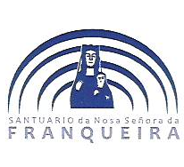
NOTA DE PRENSA del SANTUARIO DA FRANQUEIRA
SOBRE LA “ROMERÍA DAS PASCUILLAS”
(28 DE MAIO 2012)
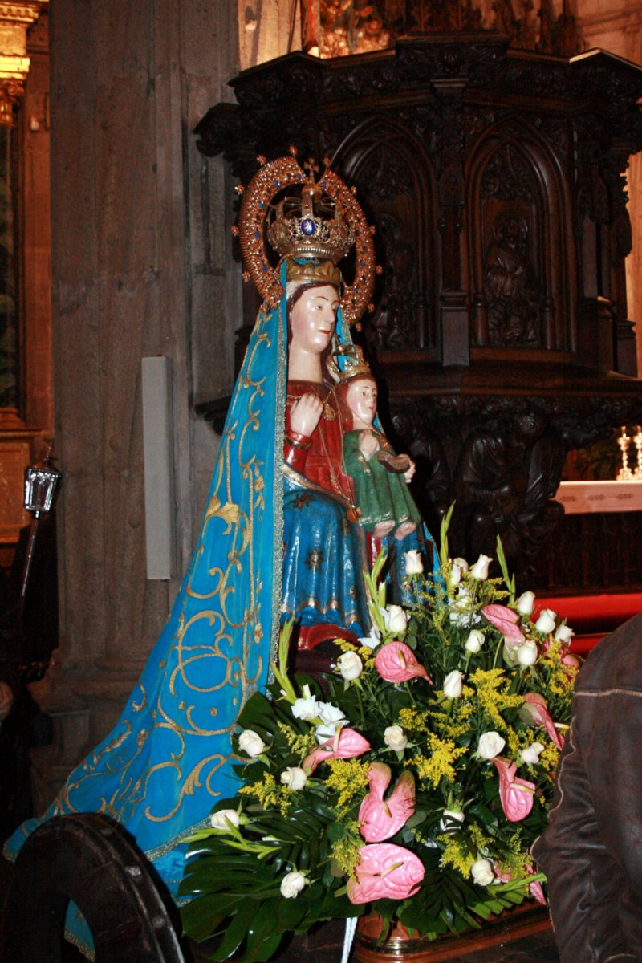

TRADICIÓN Y CAMBIO
Debido a la gran concentración de gente que acude al santuario, en el día de la Romería de As Pascuillas, este año la Misa solemne se celebra en un nuevo lugar. Son muchos los que están a la expectativa de los cambios que tendrán lugar el próximo lunes día 28 de mayo en el Santuario cañicense de A Franqueira. Diversos motivos llevaron a trasladar la acogida de las cerca de 60 parroquias que peregrinan ese día hasta la antigua iglesia cisterciense para venerar la imagen románica de la Virgen de la Fuente de A Franqueira. Los últimos años fueron incorporándose nuevas parroquias e este encuentro festivo de primavera, este año son cuatro las nuevas peregrinaciones, las parroquias de Pías, Padróns, Fontenla y el convento franciscano de Canedo, todas del Concello de Ponteareas. La belleza y colorido de esta romería concentra a miles de fieles, se estima en torno a las 25.000 personas, venidas de los distintos lugares de la geografía gallega.
La celebración de la Misa Solemne en el atrio de la iglesia era seguida por los fieles con mucha incomodidad, por la falta de espacio ( unas 2.000 personas). La parte principal de la romería, la misa, no podía ser vivida con intensidad espiritual por el agobio de tantos en un estrecho lugar. Este año una parroquia, Sta. Cristina de Bugarín, realizará la ofrenda de frutos en nombre de todas las parroquias que participan.
UN NUEVO LUGAR
En la zona norte de la población de la Franqueira, a unos escasos 200 metros se encuentra el terreno donde están ultimando los detalles para la celebración de la Misa solemne de la Romería de Pascuillas. Este terreno, situado en el lugar llamado Outeiro, está cercano al cementerio antiguo de A Franqueira, que antiguamente fue la ermita de la Virgen de la Fuente. Es por delante de esta antigua construcción por donde ascenderán las peregrinaciones para concentrarse debajo de la carpa instalada para este efecto. El espacio de 12.000 metros cuadrados tendrán en el lugar más elevado una plataforma para el altar y desde allí un carpa que ocupa unos 1.500 metros cuadrados. A medida que vayan llegando las diversas peregrinaciones serán acogidas, como es costumbre, por la imagen de Nuestra Señora del Rosario de A Franqueira, cumpliendo así con la tradición de los ritos antiguos. Las imágenes serán colocadas en las instalaciones habituales. A las 12 de la mañana comenzará la celebración de la Misa Solemne, presidida por el Sr. Obispo de la Diócesis, D. Luis Quinteiro y que concelebran los párrocos que peregrinan con sus parroquias. Este año también tiene prevista su presencia el Obispo de Abancay, Perú, D. Gilberto Gómez, natural de Albeos y que peregrinará con su parroquia natal en este año que celebra el jubileo de los 1.100 años del nacimiento de San Paio, el niño mártir. Cercano al altar estará también instalada una pequeña carpa para las confesiones. Al finalizar la Eucaristía la Procesión con las más de 60 imágenes descenderá hasta el Santuario y regresará.
SIN IMPROVISACIONES
Durante los últimos meses se están realizando las gestiones para este cambio que va a suponer un avance, sin renunciar a la tradición. El año pasado ya surgió la necesidad de comenzar a utilizar este nuevo espacio que el santuario adquirió hace unos años. Por un decreto del Obispado se autoriza la celebración de la Misa Solemne, así como, los diálogos sobre el tema con las instancias pastorales. Se comenzó a limpiar la maleza y a preparar lo más imprescindible. Hace unas semanas tuvo lugar una reunión con los párrocos de las parroquias que peregrinan. Unos domingos después se especificó con las comisiones organizadoras de las parroquias que se reunieron en el santuario y vieron in situ las nuevas instalaciones. Se pusieron en común las dificultades y se apostó por poner los máximos esfuerzos para todo salga bien. Las autoridades civiles también están al tanto de los cambios y están colaborando con sus medios: las nuevas medidas de seguridad, la regularización del tráfico con la policía local y la guardia civil, los medios sanitarios y la prevención de incendios. Por último también tuvo lugar una última reunión con los vecinos del barrio para ultimar algunos detalles
Desde el comienzo se insiste en que el ambiente de romería propio de esta jornada es en el entorno del Santuario. En el templo tendrán lugar las Misas de la mañana: 9, 10 y 11, así como las despedidas de las parroquias y la Misa de la tarde con la finaliza la jornada.
Uno de los puntos más delicados es el acceso de las imágenes hasta el lugar y la procesión que discurrirá hasta el santuario. Para esto confían en la paciencia y el buen hacer de los que participan ese día en las distintas peregrinaciones.
CONFIAMOS EN TODOS Y ESPERAMOS COMPRENSIÓN
En muchas ocasiones los cambios son imprescindibles como es en este caso la Romería de Pascuillas. No podemos exponernos a que en la masificación que había en el atrio sucediese cualquier desgracia, o que ya no tenemos más capacidad para acoger siquiera a las imágenes. Hace 60 años las imágenes se colocaban en el interior del templo, después se vieron obligados a salir al atrio, hoy tenemos que situarnos en un espacio mayor. Es una Romería que fue creciendo de año en año y que necesita dar un mejor servicio a los fieles que por diversos motivos acuden al santuario.
Esperamos que los que acudan comprendan y nos ayuden con su paciencia a que todo discurra lo mejor posible. Somos conscientes de que podrá haber fallos, y ya pedimos perdón por anticipado.
La imagen de Nuestra Señora permanecerá en su templo y allí se celebrarán las Misas de la mañana. Las ofrendas de velas y la compra de recuerdos seguirán en su lugar de costumbre.
AGRADECIMIENTOS
No podemos olvidar a todos los que están haciendo posible esta nueva etapa del Santuario de la Franqueira . Los que trabajan materialmente, de forma voluntaria y altruista, las autoridades, los sacerdotes y las comisiones, los vecinos de la parroquia y todos los que están apoyando que esta celebración se realice lo mejor posible.
NUEVAS ILUSIONES
El Santuario de A Franqueira está programando una serie de actos para celebrar el próximo año 2013 las bodas de oro de la Coronación Canónica de la Imagen de la Virgen . se han propuesto una serie de objetivos que van desde el ámbito espiritual, pasando por el catequético y evangelizador, así como el cultural, el cuidado de las peregrinaciones, dar a conocer la historia y devoción de A Franqueira, el intercambio con otros santuarios, la publicaciones de materiales didácticos, y un largo etc que darán juego a que los peregrinos del santuario más famoso del sur de Pontevedra celebre esta efemérides.
ROMERÍA DE LA PALABRA ( 2 de Junio)
El próximo sábado día 2 de junio tendrá lugar en el santuario de la Franqueira un encuentro de final de curso de toda la Diócesis de Tui-Vigo. Esta “Romería de la Palabra” es la conclusión de un año dedicado a la Palabra de Dios en todas las comunidades de la Iglesia de Tui-Vigo. Comenzarán los actos, presididos por el Sr. Obispo, a las 11 de la mañana en el Alto da Coronación. Allí después de la acogida comenzará una oración dedicada a la Virgen con la que se peregrinará hasta el lugar do Outeiro. Debajo de la carpa tendrá lugar la Eucaristía.
Muchas gracias
Para ponerse en contacto con el santuario: Javier Alonso Docampo (Párroco)
Igrexa, 1. A Franqueira/ 986.69.79.68/ 609.47.25.91/ info@afranqueira.org

